高雄市政府消防局辦理各類場所消防安全設備審查及查驗作業規定
中華民國100年2月17日高市消防預字第 1000006301 號函訂定
中華民國101年6月13日高市消防預字第10132614900號函頒修正
中華民國110年8月26日高市消防預字第11034331200號函頒修正
中華民國113年6月28日高市消防預字第11333656300號函頒修正
一、為提昇為民服務效能及消防安全設備圖說審查及竣工查驗品質，建立公開化、制度化之作業準則，特訂定本規定。
二、建築物消防安全設備圖說審查作業：
(一)消防安全設備圖說審查應依「消防機關辦理建築物消防安全設備審查及查驗作業基準」(以下簡稱作業基準)規定之作業程序辦理，其流程詳附件一。
(二)受理消防安全設備圖說審查辦理時限：
1.十層以下建築物或總樓地板面積未達五千平方公尺者為七個工作天。
2.十一層至十五層建築物或樓高未達五十公尺或總樓地板面積未達二萬五千平方公尺者為十個工作天。
3.十六層至二十四層建築物或總樓地板面積二萬五千平方公尺以上者為十五個工作天。
4.二十五層以上建築物或高度九十公尺以上建築物或重大工程為二十個工作天，視需要得由二位以上審查人員或本局審查小組共同審查。
5.建築物如涉及「公共危險物品及可燃性高壓氣體製造儲存處理場所設置標準暨安全管理辦法」(以下簡稱管理辦法)第十條第一項之圖說審查時，另加七個工作天，並由火災預防科、危險物品管理科同步辦理審查，但最長不逾二十個工作天。
6.申請延期，應由申請人或委託消防設備師填寫延期申請書，經簽陳火災預防科科長(以下簡稱科長)核准後，得延長七個工作天，但以展延一次為限且不得逾前目最長期限。
(三)案件經受理掛號後由科長授權人員分派審查人員辦理。審查人員接案後需於兩天內以電話或E-mail方式與聯絡人或消防設備師約審，而會審約定時間以不超過工作天之一半為原則，約審、會審、補正及完成審查時間並應載入「本局消防安全設備圖說審查所需文件點檢表」(附件九)。
(四)有關掛號審查前需先辦理簡報或預審之案件及辦理方式如下：
1.各類圖說審查案件得視建築物規模與複雜程度簽陳科長裁示辦理簡報或預審。
2.十六層以上建築物或高度達五十公尺以上建築物或重大工程應辦理簡報或預審。惟十六層至二十四層建築物辦理簡報者，其簡報大綱得簡化如下列項目：

(1)建築物概要及立面圖說明。

(2)緊急進口或替代開口、消防車輛救災活動空間之規劃。

(3)防災中心、防災監控系統綜合操作裝置之設置說明。

(4)消防幫浦(含中繼幫浦)室、發電機室之規劃。

(5)消防搶救上之必要設備(含連結送水、排煙、消防專用蓄水池、無線電通信輔助設備等平面、昇位圖及相關計算數據)之設置說明。
3.變更設計案件如屬本條第二款第三目、第四目者，其有重新設計、中繼層位置變更、中繼幫浦性能條件變更或防災中心位置變更時，應重新辦理簡報或預審。
4.採預審機制者，其辦理時限為三十個工作天，惟承辦人得視需要簽陳科長裁示辦理簡報。
5.辦理簡報流程詳附件二，應於掛號會審時檢附簡報及會議紀錄。
(五)消防圖說經審訖完成後，應於圖說內加蓋「高雄市政府消防局圖說驗訖章」、文號及正(副)本章，並應提供副本圖予本局存查。
三、建築物消防安全設備竣工查驗作業：
(一)消防安全設備竣工查驗應依作業基準規定之作業程序辦理，其流程詳附件三。
(二)按建築物之用途、樓層及面積區分其規模為下列四類：
1.規模A建築物：十層以下建築物或總樓地板面積未達五千平方公尺者。
2.規模B建築物：十一層至十五層建築物或總樓地板面積未達二萬五千平方公尺者。
3.規模C建築物：十六層以上建築物或總樓地板面積二萬五千平方公尺以上者。
4.規模D之重大工程建築物。指下列規定之一者：

(1)經中央核定為特種建築物者：如捷運運輸設施、高鐵運輸設施、台鐵運輸設施等。

(2)攸關市政績效之大型工程建設：如「多功能經貿園區」、「運動場館」及「市府經發局專案管制之重大工程」等。

(3)供甲類總樓地板面積二萬五千平方公尺以上之建築物：如「百貨商場」、「飯店」、「醫院」等。

(4)其他：地下建築物及其他具地標性、指標性之建築物經長官核定者。
(三)受理消防安全設備竣工查驗案件之分派、查驗計畫之訂定、查驗作業時間及督導考核，規定如下：
1.受理案件分派原則：受理民眾申請消防安全設備竣工查驗案件，按下表授權組長、科長、大隊長核派查驗人員。

建築物規模 | 核派層級 | 承辦單位 | 承辦人員
A | 大隊組長 | 大隊專責檢查小組 | 大隊專責檢查小組  隊員、小隊長
B | 大隊長 | 大隊業務組 | 大隊技佐、副中隊長、技士、組員、組長
C | 大隊長 | 大隊業務組 | 大隊組長
D | 科長 | 火災預防科業務股承辦、大隊組長協辦 | 火災預防科業務股承辦、大隊組長協辦
2.查驗計畫之訂定：針對二十五層樓或樓高九十公尺以上之規模C建築物，應由承辦人於接獲案件三天內訂定該建築物之消防安全設備竣工查驗計畫簽陳大隊長核准後，依計畫實施。其屬規模D之重大工程建築物者，亦同；但應簽陳局長核准。其查驗計畫內容應包含下述項目：

(1)設備項目暨任務分工組別。

(2)各組人員配置及職掌劃分。

(3)督導考核人員。

(4)其他注意事項。

(5)獎懲規定。
3.查驗作業時間：依建築物竣工查驗類別及面積規模，查驗案件之處理期限如下表。各救災救護大隊(以下簡稱大隊)公文往返時間以不超過兩天為原則，分案至承辦人之時間以不超過一天為原則。承辦人接案後須於兩天內以電話或E-mail方式與聯絡人或消防設備師(士)約定查驗時間，現勘約定時間以不超過工作天之一半為原則，通知勘驗、會勘、補正及完成查驗時間並應載入「本局消防安全設備竣工查驗所需文件點檢表」(附件十)。查驗完成後，若缺失七天內無法改善完畢，則先予退件處理；如欲延期複查，應由申請人或委託消防設備師(士)填具延期複查申請書，經簽陳大隊長、科長核准後，得延長十個工作天，申請延期複查以一次為限且不得逾二十個工作天。如涉及管理辦法之查驗時，另加七個工作天，但不得逾前揭最長期限。
建築物規模 | 查驗類別 | 工作天
A、B、C、D | 變更使用、室內裝修 | 十至十四
A | 新建、增建 | 十四至十八
B | 新建、增建 | 十四至十八
C | 新建、增建 | 二十
D | 新建、增建 | 二十
4.督導考核：為端正政風，防止弊端，除依本款第二目規定訂有查驗計畫，並於計畫內明列督導考核人員外，應依建築物規模、查驗類別，由下表各督導人員定期或不定期至查驗現場督導。
建築物規模 | 查驗類別 | 督導人員
A、B、C、D | 變更使用、室內裝修 | 大隊技佐、組員、組長
A | 新建、增建 | 副大隊長、組長、火災預防科
B | 新建、增建 | 大隊長、副大隊長、火災預防科
C | 新建、增建 | 大隊長、副大隊長、火災預防科
D | 新建、增建 | 局本部各級長官
5.竣工查驗如有作業基準第六條第四款規定得修正竣工圖之情形時，應由申請人或委託消防設備師(士)填具「建築物消防安全設備竣工圖說修正申請書」(附件四)，並檢附擬修正之竣工圖說，於申請查驗時一次報驗。由承辦人簽陳大隊長(或科長)核示後，併原查驗案件辦理，其流程詳附件五。
6.消防竣工圖說經簽核後，應於圖說內加蓋「竣工圖」字樣、「高雄市政府消防局竣工圖驗訖章」、文號及正(副)本章，並應提供副本圖予本局存查。
7.申請人或委託之消防設備師辦理消防安全設備竣工查驗時，應出具監造計畫供參。
(四)現場竣工查驗完成後，承辦人應召集申請人(業主)、監造人(建築師、消防設備師、電機技師)、測試人(消防設備師、士)開會，由本局檢查人員報告檢查所見缺失，經相關陪檢人員確認無誤後做成紀錄(詳附件十三之查驗情形紀錄表)，同時將查驗結果(合格或缺失項目)及應補正事項一次告知，並限期改善。
(五)經前款改善期限屆滿且複驗合格者，承辦人應查核相關證明文件，其證件齊全者，應於三天內簽核，並發給消防安全設備符合規定書函。
(六)竣工查驗合格之案件，相關資料應送轄區大(分)隊知照；轄區大(分)隊收到上該資料後，應於一個月內列冊管制，並視現場狀況依法要求消防安全管理相關事宜。
四、消防安全設備個案法令執法疑義說明機制：
(一)辦理消防安全設備圖說審查或竣工查驗具有爭議之個案，應由申請人填具「高雄市政府消防局受理個案法令執法疑義陳述申請書」(附件六)完成掛件程序，七天內由科長主持會議並邀集業者、消防設備師，或視需要邀集相關公(協)會派員陳述意見，其結果並做成個案紀錄。如本局認為仍有疑義，則函請內政部釋疑。(流程詳如附件七)
(二)申請人及設計人請詳敘提案內容，必要時請檢附相關圖面輔助說明，以利案件協調。
(三)個案疑義決議係供個案使用，其他場所如需援用時，除會議另有決議外，仍應循「個案法令執法疑義協調機制」之流程檢討辦理。
(四)辦理流程詳附件七。
五、受理調閱消防安全設備圖說作業：
(一)為辦理消防安全設備圖說審查、竣工查驗或檢修申報等作業，建築物所有人或其授權人(需檢附契約或授權資料)得依法向本局調閱該建築物之消防安全設備圖說。
(二)調閱圖說應填具「調閱消防安全設備圖說申請書」(附件八)並檢具相關證明文件向建築物所在之轄區大隊提出申請，並由大隊於五天內提供轄區分隊或大隊保管之消防安全設備圖說。
(三)如經向轄區大隊調閱後確認大隊或分隊均未留存該建築物之消防安全設備圖說時，得至火災預防科協調調閱檔案室留存之圖說。
(四)調閱之圖說歸還期限為十天以內，案件複雜者得延長為三十天。
六、其他注意事項：
(一)為達簡政便民，申請圖說審查及竣工查驗案件，全面實施建築與消防平行作業方式。
(二)為利圖說審查案件順利進行，由申請人或委託之消防設備師於掛號前依「高雄市政府消防局消防安全設備審查所需文件點檢表」(附件九)備齊文件後，始由本局受理案件。
(三)為利竣工查驗案件順利進行，由申請人或委託之消防設備師(士)於掛號前先依「高雄市政府消防局消防安全設備竣工查驗所需文件點檢表」(附件十)自行檢查各項文件是否完備，避免因資料疏漏影響查驗進度。
(四)圖說審查或竣工查驗函退不符規定時，承辦人應一併填具「審查紀錄表」(附件十一)或「查驗紀錄表」(附件十二)，並詳列消防安全設備不符規定之內容。
(五)消防安全設備圖說審查及竣工查驗應依內政部消防署規定將資料上傳全國消防資訊系統，並採線上申辦方式辦理。
(六)為落實作業基準，應請辦理設計、監造與測試之消防設備師(士)確實到場參與圖說審查或竣工查驗，並建立影像檔、執業圖記、簽章等資料。

附件一
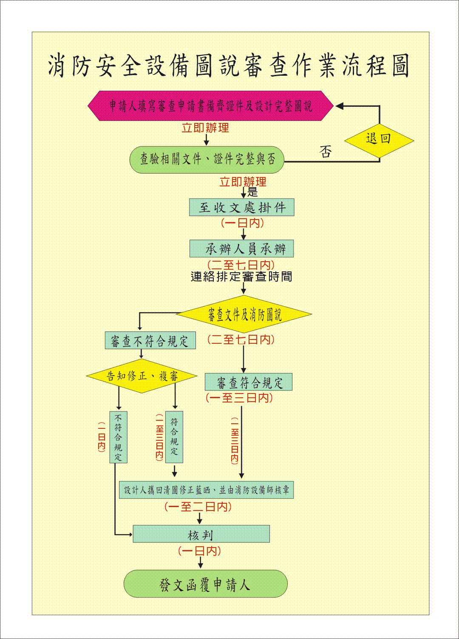
附件二
高雄市大規模工程消防安全設備簡報審查作業流程圖

送Ａ３圖說及簡報資料
請申請人召開簡報
暨說明會
依審查程序掛號審查
退件
審查符合規定，
發 文 並 結 案
不符合規定
缺失改善
缺失由設計單位攜回
改善，並製作會議紀
錄，記錄改善情形

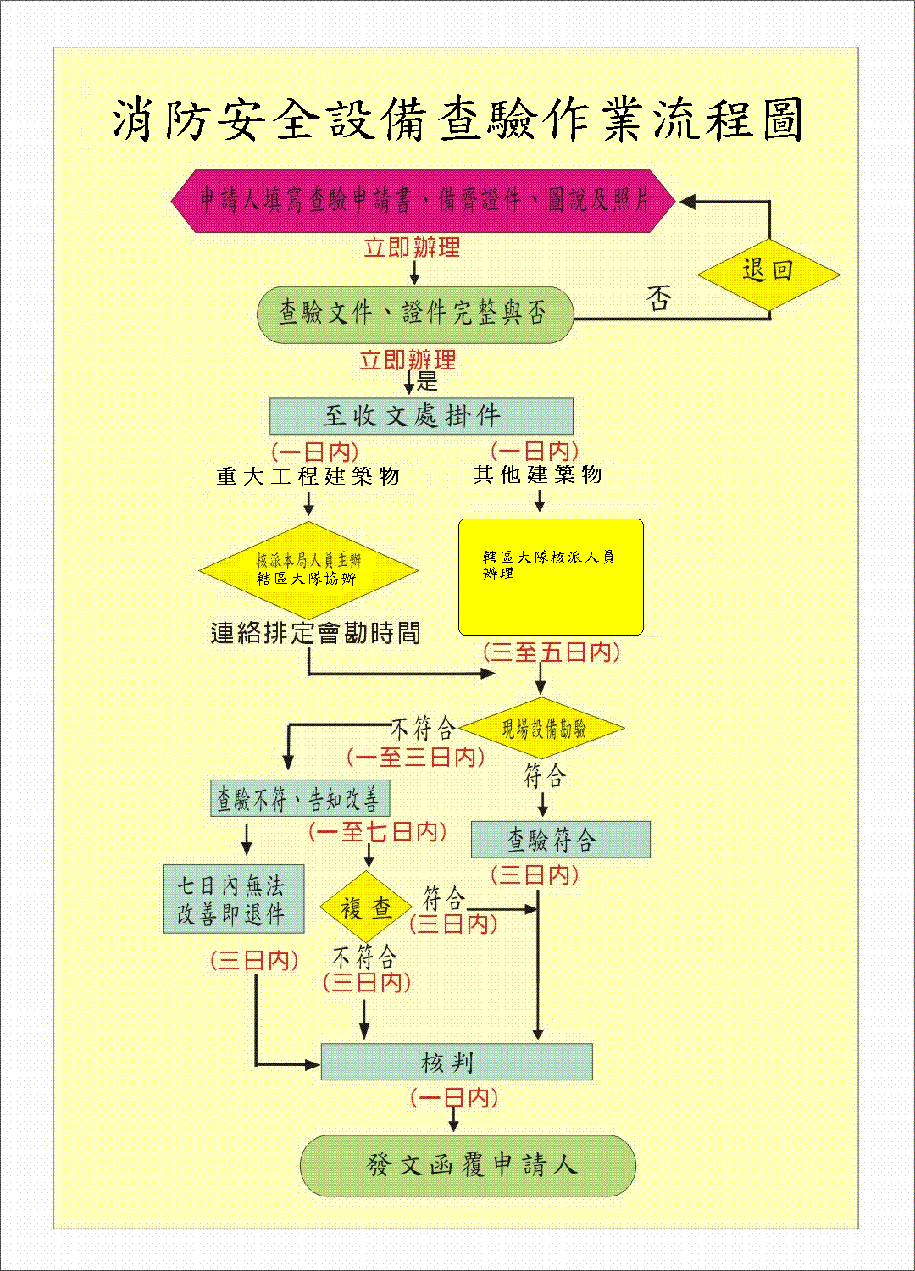
附件三
附件四(申請書)
建築物消防安全設備竣工圖說修正申請書
本案座落於 之建築物原消防安全設備審查核准文字號為 年 月 日高市消防預字第 號書函。經現場查驗發現消防安全設備與原核准圖說內容有差異，惟其差異經消防設備師檢討確認不影響消防安全設備功能及性能，依消防機關辦理建築物消防安全設備審查及查驗作業基準第六條第四款規定『竣工現場設置之消防安全設備與原審訖消防圖說之設備數量或位置有異動時，於不影響設備功能及性能之情形下，得直接修改竣工圖(另有關建築部分之立面、門窗、開口等位置之變更如不涉面積增減或有、無開口樓層檢討時，經建築師簽證後，亦得一併直接修改竣工圖)，並於申請查驗時，備具完整竣工消防圖說，一次報驗』。擬請同意依規定修正竣工圖說，計 張，竣工修正項目詳如附表。

此致
高雄市政府消防局

申請人： 簽章
地址：
聯絡電話：

監造測試消防設備人員： 簽章
證書字號：
地址：

中 華 民 國 年 月 日
○○○○竣工圖說摘要說明
附件四(附表)
說明  圖號 | 修改前位置/  數量狀況 | 竣工位置/  數量狀況 | 修改原因 | 監造消防設備師檢討有無違反法規，  有無涉及安全、妨礙功能
F3
F5
註1：倘涉及應辦理建築圖變更設計者消防圖說應變更設計。
註2：數量減少或規格變更，倘涉房屋點交糾紛，由業主自行負責。
業主：(正楷簽名) 監造消防設備師：(正楷簽名)
附件五
建築物消防安全設備竣工圖說修正作業流程
申請人及消防設備師(士)詳填竣工圖說修正申請書及檢討擬修正之竣工圖說，逕向原查驗案件承辦單位或本局掛號辦理。

原查驗案件承辦單位受理時，應依「消防機關辦理建築物消防安全設備審查及查驗作業基準」第六條第四款規定，檢討修正竣工原因內容是否相符，請申請人備齊與原消防安全設備圖說同份數之擬「修正竣工圖」及「建築竣工圖說」等資料，由承辦人簽陳辦理。

承辦單位於退件回函時，除詳列設備不符規定內容外，應敘明不得修正竣工圖之原因，函知申請人及消防設備師(士)。

承辦人簽陳是否准予竣工修正。
（二層決行）

不同意

同意

1.核蓋本局竣工圖驗訖章、文號及正(副)本章及消防設備師(士)章等。
2.仍依查驗案作業時間內完成。
1.將消防竣工圖說及建築竣工圖說資料等光碟片2份(光碟1份併原查驗案歸檔、1份交火災預防科留存)內容上傳至『消防安全設備會審/查驗系統』內。
2.將核章後之竣工圖說副本及申請書1份併入案件資料歸檔，1份副本併入分隊列管資料內，其餘份數歸還申請人併入原核准圖說自存。
查驗符合規定，發文並結案
依原核准消防圖說，現場補正
逕向本局辦理消防變更設計事宜
附件六
高雄市政府消防局受理個案法令執法疑義陳述申請書  申請日期： 年 月 日 |  |  |  |  | 受理掛件編號蓋章
申請人
姓名 |  |  | 地址 |  | 聯絡電 話
提案：
說明：
建議作法：

擬辦 | 第二層決行  承辦單位： 決行
備註：
- 申請人應依式填妥表格向本局掛件申請辦理，本局於受理7天內由火災預防科科長主持會議並邀集業者、消防設備師，或視需要邀集相關公(協)會派員陳述意見，其結果並做成個案紀錄。如本局認為仍有疑義，則函請內政部釋疑。
- 請詳敘提案，必要時請檢附相關圖面輔助說明。
附件七
高雄市政府消防局辦理建築物消防安全設備個案法令執法疑義說明作業流程
申請人及消防設備師(士)填具個案陳述申請書及檢附相關資料，向本局掛號申請辦理。

依「本局辦理各類場所消防安全設備審查及查驗作業規定」辦理。

承辦人受
理及回應

無疑義

回覆並結案

仍有疑義

由火災預防科科長主持會議並邀集業者、消防設備師、公（協）會等派員陳述意見。

結案

無疑義

仍有疑義

提請內政部法令釋疑
附件八
第二層決行
高雄市各類場所調閱消防安全設備圖說申請書
申請人： (簽章)(大小章)
申請地址：高雄市 區 路(街) 巷 弄 號 樓之
申請人聯絡電話： 行動電話： 傳真：
申請地址使用執照文號： 本局發文文號：
申請人通訊處：
代理人姓名： (簽章) 與申請人關係：
代理人聯絡電話：
原審案件建築物名稱：
注意事項：
一、上述資料請確實逐一填寫，若發現本申請書有意圖不法情事，將依法究辦。
二、本局僅留存民國八十年(原高雄縣部分為民國九十年)之後歸檔圖說。
三、證明文件：申請人身份證正、反面影本、建築物使用執照影本、建物或土地所有權狀影本、(租賃者需檢附租賃契約佐證)、代理人申請委託書、代理人身分證正、反面影本等一式。
擬辦：本案所請圖說由轄區分隊配合辦理，請於文到三天內將圖說送至大隊供人民申請案件之需(歸還期限為十天內，案件複雜者三十天)。
決行
分隊主管請於文到之日確實掌控期限，若無此圖說請於敬會欄加註說明。
敬會
承辦人員：
分隊長：
敬會分隊後連同圖說送達大隊
高雄市政府消防局消防安全設備圖說審查所需文件點檢表
附件九

1 | □ | 受理線上掛件編號(編號號碼: )
2 | □ | 消防安全設備圖說審查申請書1式2份，另公共危險物品暨可燃性高壓氣體之製造儲存或處理場所圖說審查申請書1式2份-申請人、消防設備師大小章
3 | □ | 委託書(須為申請人委託設計者)-申請人、消防設備師大小章
4 | □ | 專技人員執業證明文件-大小章
5 | □ | 各項消防安全設備概要表，既設消防安全設備請註明(設計者核章)
6 | □ | 建造、變更設計第 次、變更使用、室內裝修申請書、建造執照或建造執照申請書、概要表、其他建築物申請證明文件
7 | □ | 變更使用及室內裝修(須檢附使用執照、所有權狀或建物謄本)工務局或建築師公會備查文
8 | □ | 建築相關圖說(平行作業者檢附由建築師簽章之建築圖說即可)
9 | □ | 結構技師簽證或知會函
10 | □ | 緊急電源(發電機或UPS)電機技師簽證
11 | □ | 設計完成之消防安全設備圖說(共 張)(另本案是否為公共危險物品暨可燃性高壓氣體之製造、儲存或處理場所：□否、□是，並檢具圖說共 張)
12 | □ | 高層簡報紙本及會議紀錄
13 | □ | 聯絡人姓名： 電話： (市內電話)  行動電話： LINE ID:
14 | □ | 原審承辦人:
※影本請加蓋出具者之印章及與正本相符章※
高雄市政府消防局消防安全設備圖說審查案件辦理進度表
(下表由消防局審查人員填寫，申請人及設計人請勿填寫)
審查人員 |  |  |  |  | 辦理時限
案  件  審  查  進  度 |  | 約審或通知時間 |  |  |  | 會同審查時間 |  |  |  | 圖說補正時間
案  件  審  查  進  度 | 第1次
案  件  審  查  進  度 | 第2次
完成審查時間 |  |  |  | 陳核時間 |  |  |  |  | 核批時間
通知結案時間 |  |  |  | 結案時間
備

註

高雄市政府消防局消防安全設備竣工查驗所需文件點檢表
附件十
1 | □ | 受理線上掛件編號(編號號碼: )，務必請確認所屬單位—大隊—分隊是否確實填寫
2 | □ | 設置119火災通報裝置(檢附場所基本資料由火災預防科送119指揮中心登錄)-不用裝訂-一式二份(一份大隊存查、一份119指揮中心、火災預防科掃描一份自存)
3 | □ | 消防安全設備竣工查驗申請書(一式二份)面積應與圖審核准書函一致，公共危險物品及可燃性高壓氣體製造儲存處理場所設置標準暨安全管理辦法竣工查驗申請書 (一式二份)
4 | □ | 消防局圖說審查核准書函影本乙份
5 | □ | 監造紀錄(建築行為於112年12月24日後掛號者檢附)
6 | □ | 使用執照申請書(變更使用、變更用途、室內裝修) 含部分使用執照申請書、建照執照、建照執照申請書、增建執照申請書、改建執照申請書等相關建築物申請證明文件各乙份。(平行作業者檢附建築收文審查表或其核准文件乙份)部分使用執照需檢附原圖審核准書函與圖說、歷次竣工查驗核准書函。
7 | □ | 消防安全設備竣工查驗委託書(加蓋申請人、消防設備師、士大小章)
8 | □ | 專技人員執業證明文件-大小章
9 | □ | 施工中消防防護計畫送消防隊之備查完成證明 (實施防火管理制度之現有建築物增建、改建、修建、變更使用或室內裝修施工致影響原有系統式消防安全設備功能時應檢附)
10 | □ | 消防安全設備證明文件清單及證明文件(進口報單_____份)
11 | □ | 消防安全設備測試報告書乙份(新設發電機或UPS應另檢附電機技師性能簽證報告乙份)
12 | □ | 現場消防安全設備施工測試相片二份
13 | □ | 原核准消防安全設備圖說(公共危險物品暨可燃性高壓氣體之製造、儲存或處理場所圖說)乙份(發電機及其迴路新設者應另附原圖審簽證報告乙份)
14 | □ | 建築物消防安全設備竣工圖說修正申請書、竣工圖說摘要說明及竣工圖(  張)
15 | □ | 聯絡人姓名： 電話： (請留市內電話)  行動電話： LINE ID：
※影本請加蓋出具者之印章及與正本相符章※

高雄市政府消防局消防安全設備查驗案件辦理進度表
(下表由消防局查驗人員填寫，申請人及測試人請勿填寫)
查驗人員 |  |  |  | 辦理時限
案  件  查  驗  進  度 |  | 通知查驗時間 |  |  | 會同查驗時間 |  |  |  | 查驗資料補正時間
案  件  查  驗  進  度 | 第1次
案  件  查  驗  進  度 | 第2次
案  件  查  驗  進  度 | 第3次
完成查驗時間 |  |  | 陳核時間 |  |  |  |  | 核批時間
通知結案時間 |  |  | 結案時間
備註
附件十一
高雄市政府消防局消防安全設備圖說審查紀錄表
收文字號 |  | 審查人員 |  | 審查日期 | 年 月 日  年 月 日
建築物名稱 |  |  |  | 起造人
建築物地址 |  |  |  | 設計人
設備種類 | 不符規定事項 |  |  |  | 備考

附件十二
高雄市政府消防局消防安全設備竣工查驗紀錄表
收文  字號 |  | 承辦  人員 |  | 查驗  日期 | 自 年 月 日  至 年 月 日
建築物  名稱 |  |  |  | 起造人
建築物  名稱 |  |  |  | 設計人
建築物  地址 |  |  |  | 監造人
建築物  地址 |  |  |  | 測試人

附件十三
高雄市政府消防局消防安全設備竣工查驗情形紀錄表
1、查驗對象： |  |  |  |  | 全棟建築物 |  | 地下： 層
 |  |  |  |  |  |  | 地上： 層
2、查驗時間： 年 月 日 時 分 複查時間： 年 月 日 時 分
3、查驗地點： 區 里 鄰 段 小段 地號等 筆 / 路(街) 巷 弄 號 樓
4、檢查樓(層)或區域或設備(項目)： 樓(層) 區域 設備(項目)
5、檢查人員： |  |  |  | 轄區分隊配合檢查人員：
 |  |  |  | 指(督)導人員：
6、會檢人員： |  | 申 請 人 | ：
 |  | （起造人）
7、簽證人員：（1）消防安全設備測試人員：
（2）消防安全設備監造人員(含配管、暗管、配線等隱蔽之部份)簽證負責：
（3）緊急供電系統由□電機技師或□消防設備師簽證負責：
（4）建築師(有關應符合建築技術規則規定之相關事項，由建築師簽證負責)：
8、消防安全設備檢查情形：
 |  |  |  |  |  | 消防安全設備品目 | 必要時得抄錄消防署審核認可書號碼或其他證明資料
 |  |  |  |  |  | 滅火器
 |  |  |  |  |  | 出口標示燈
 |  |  |  |  |  | 避難方向指示燈
 |  |  |  |  |  | 緊急照明燈
 |  |  |  |  |  | 消防水帶
 |  |  |  |  |  | 快速接頭
 |  |  |  |  |  | 受信總機
 |  |  |  |  |  | 廣播主機
 |  |  |  |  |  | 揚聲器
 |  |  |  |  |  | 火警發信機
 |  |  |  |  |  | 火警標示燈
 |  |  |  |  |  | 火警警鈴
差動式探測器
（ ）型
偵煙式探測器
（ ）型
定溫式探測器
（ ）型
 |  |  |  |  |  | 式探測器
流水檢知裝置
（NFA－AV）
撒水頭
（NFA－SP）
 |  |  |  |  |  | 泡沫頭
排煙閘門
（NFA－SD）
 |  |  |  |  |  | 防火門
 |  |  |  |  |  | 消防配管

高雄市政府消防局消防安全設備查驗情形紀錄表(續頁)

